МЕЖГОСУДАРСТВЕННЫЙ СТАНДАРТ
ГОСТ
13463-77
ШАЙБЫ СТОПОРНЫЕ С ЛАПКОЙ
Конструкция и размеры
Взамен
ГОСТ 13463—68
Tab lock washers.
Design and dimensions
Постановлением Государственного комитета стандартов Совета Министров СССР от 21 февраля 1977 г. № 429
срок введения установлен
с 01.01.78
Ограничение срока действия снято по протоколу № 3—93 Межгосударственного Совета по стандартизации,
метрологии и сертификации (ИУС 5-6—93)
- Настоящий стандарт распространяется на стопорные шайбы с лапкой класса точности А,
предназначенные для стопорения шестигранных гаек и болтов с шестигранной головкой, с диамет-
ром резьбы от 3 до 48 мм.
(Измененная редакция, Изм. № 1).
- Конструкция и размеры шайб должны соответствовать указанным на чертеже и в таблице.

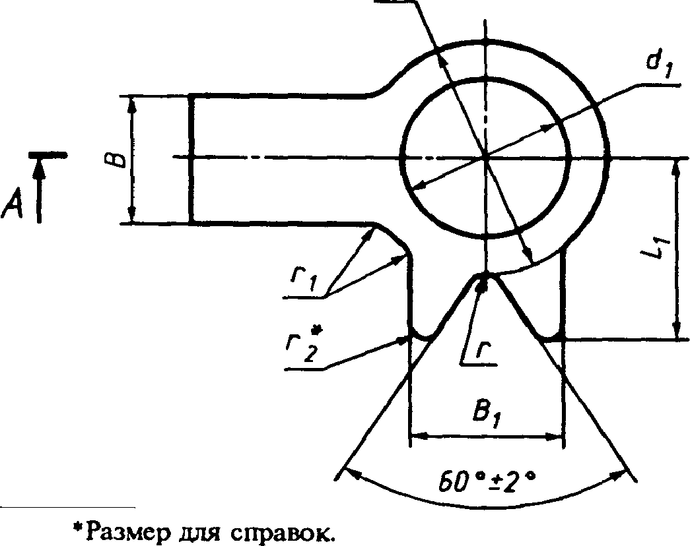
А-А
Исполнение 2
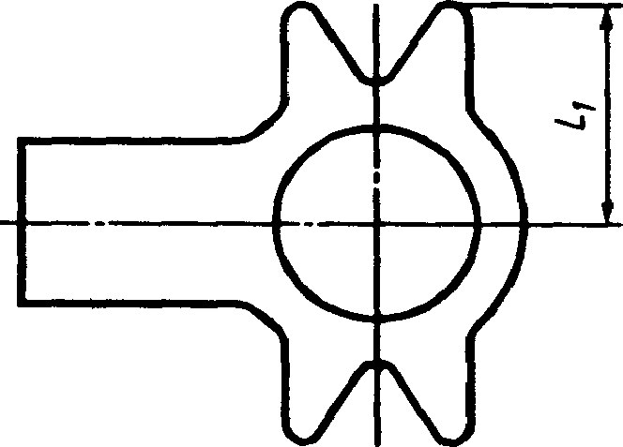
w>
 |  | L | /5
Исполнение 1

мм
Номинальный  диаметр  резьбы болта  или гайки d |  |  | В | *1 | L | а | 5 | Г | ''l | ^{г}г | Несиммет-  ричность  лапок отн.  осей отв. d_{x}
 |  | dl | Ы4 |  | А 15 |  |  | Пред. откл.  размеров от  1 мм и более по  jj. 16; размеров  менее 1 мм±0Л
3 | 3,2 | 5,5 | 3 | 4,0 | 12 | 5,0 | 0,5 | 0,5 | 0,5 | 0,2 | 0,25
4 | 4,3 | 7,0 | 4 | 5,0 | 14 | 6,0 |  |  |  | 0,5 | 0,30
5 | 5,3 | 8,0 | 5 | 6,0 | 16 | 7,5
6 | 6,4 | 10,0 | 6 | 7,5 | 18 | 9,0 | 0,8 |  |  | 0,8
8 | 8,4 | 14,0 | 8 | 9,0 | 20 | 11,0 | 1,0 |  | 1,0 | 1,2
10 | 10,5 | 17,0 | 10 | 10,0 | 22 | 13,0 |  | 1,2
12 | 13,0 | 19,0 | 12 | 12,0 | 28 | 15,0 |  |  | 2,0 | 1,6 | 0,40
(14) | 15,0 | 22,0 |  |  |  | 17,0
16 | 17,0 | 24,0 | 15 | 15,0 | 32 | 20,0
(18) | 19,0 | 27,0 | 18 | 18,0 | 36 | 22,0 |  |  |  | 2,0
20 | 21,0 30,0 |  |  |  |  | 24,0
(22) | 23,0 | 32,0 | 20 | 20,0 | 42 | 25,0 |  | 1,6 | 3,0 | 2,5
24 | 25,0 | 36,0 |  |  |  | 28,0 |  |  |  | 2,0
(27) ... | 28,0 | 41,0 | 24 | 24,0 | 48 | 30,0 | 1,6 |  |  | 3,0
30 | 31,0 | 46,0 | 26 | 26,0 | 52 | 32,0 |  |  |  | 4,0
36 | 37,0 | 55,0 | 30 | 30,0 | 60 | 38,0 |  | 2,0 |  | 5,0 | 0,50
42 | 43,0 | 65,0 | 36 | 36,0 | 70 | 42,0 |  |  | 4,0 | 8,0
48 | 50,0 | 75,0 | 40 |  | 40,0 | 80 | 50,0

Примечания:
- Размеры, заключенные в скобки, применять не рекомендуется.
- Допускается по соглашению между изготовителем и потребителем изготовлять шайбы с другими
толщинами.
Пример условного обозначения шайбы для шестигранной гайки или болта с
шестигранной головкой диаметром резьбы d— 10 мм, из материала группы 03, с покрытием 01,
толщиной 6 мкм:
Шайба 10.03.016 ГОСТ 13463- 77
То же, исполнения 2, с предельным отклонением — по В12 из материала группы 03, с покры-
тием 05:
Шайба 2.10В12.03.05 ГОСТ 13463- 77
(Измененная редакция, Изм. N° 1, 2).
- Допускается по соглашению между изготовителем и потребителем изготовлять шайбы с
диаметром отверстия d\, равным номинальному диаметру резьбы, с предельными отклонениями
по В12.
- Допускается изготовлять шайбы с предварительно отогнутыми лапками под углом <15 * до
диаметра d₂, с радиусом гибки 1,6 мм.
(Измененная редакция, Изм. № 1).
- Допускается изготовлять шайбы с лапками без Скрутления концов радиусом г₂.
5а. Допускается по согласованию с потребителем изготовлять шайбы без углового выреза 60°±2°.
(Введен дополнительно, Изм. N° 2).
- Технические требования — по ГОСТ 18123—82.
- Примеры установки шайб с лапкой указаны в приложении 1.
- Теоретическая масса шайб указана в приложении 2.
ПРИЛОЖЕНИЕ 1
Справочное
Примеры установки шайб с лапкой
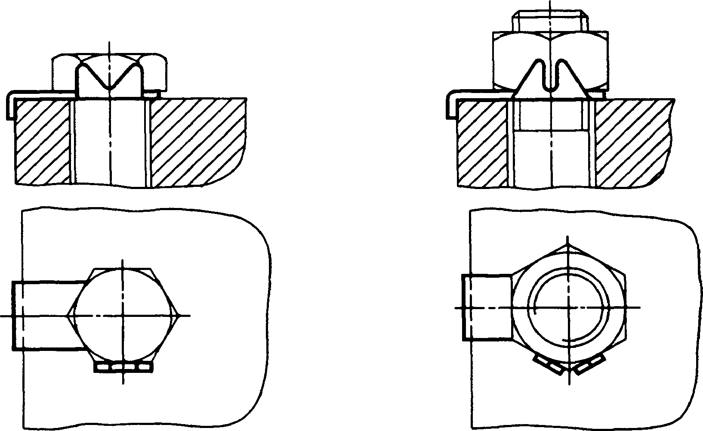

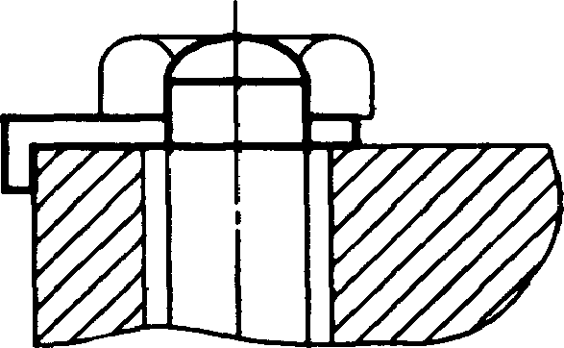

(Измененная редакция, Изм. № 2).
ПРИЛОЖЕНИЕ 2
Справочное
Масса стальных шайб
Номинальный диаметр резьбы  болта или гайки d_{y} мм | Теоретическая масса  1000 шт. шайб, кг | | Номинальный диаметр резьбы  I болта или гайки d_{t} мм | Теоретическая масса  1000 шт. шайб, кг
3 | 0,189 | 18 | 6.048
4 | 0.283 | ²⁰ | 6.432
5 | 0.387 | 22 | 7,839
6 | 0.875 | 24 | 8.688
8 | 1.574 | ²⁷ | 18.570
10 | 2.338 | 30 | 22.330
12 | 3.185 | 36 | 30.550
14 | 3.480 | 42 | 42.530
16 | 4,595 | 1 48 | 55,300
Примечание. Для определения массы шайб из других материалов массы, указанные в таблице,
следует умножить на коэффициенты:
1,009 — для коррозионно-стойких сталей;
1,080 — для латуни.

Издание официальное Перепечатки воспрещена

